Отчет по лабораторной работе №8.

Дисциплина: Архитектура компьютера.

Лобанова Полина Иннокентьевна

Содержание

# 1 Цель работы

Изучение команд условного и безусловного переходов. Приобретение навыков написания программ с использованием переходов. Знакомство с назначением и структурой файла листинга.

# 2 Выполнение лабораторной работы

1. Создадим каталог lab08 и текстовый файл lab8-1.asm.

Рис. 1: Создание каталога lab08 и файла lab8-1.asm.

Рис. 1: *Создание каталога lab08 и файла lab8-1.asm.*

1. Введем текст программы в файл lab8-1.asm.

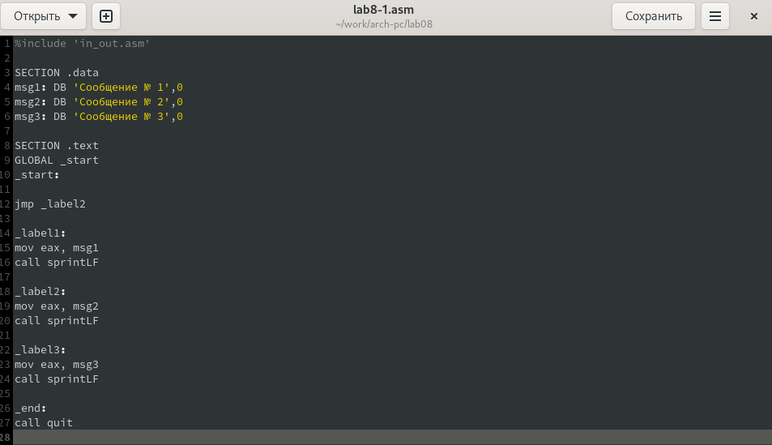

Рис. 2: *Текст программы в файле lab8-1.asm.*

1. Создадим исполняемый файл и проверим его.

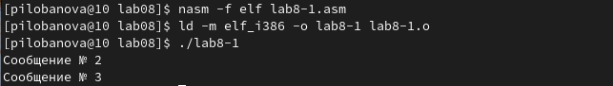

Рис. 3: *Создание исполняемого файла и его запуск.*

1. Изменим текст программы в файле lab8-1.asm так, чтобы она выводила сначала ‘Сообщение № 2’, потом ‘Сообщение № 1’ и завершала работу.

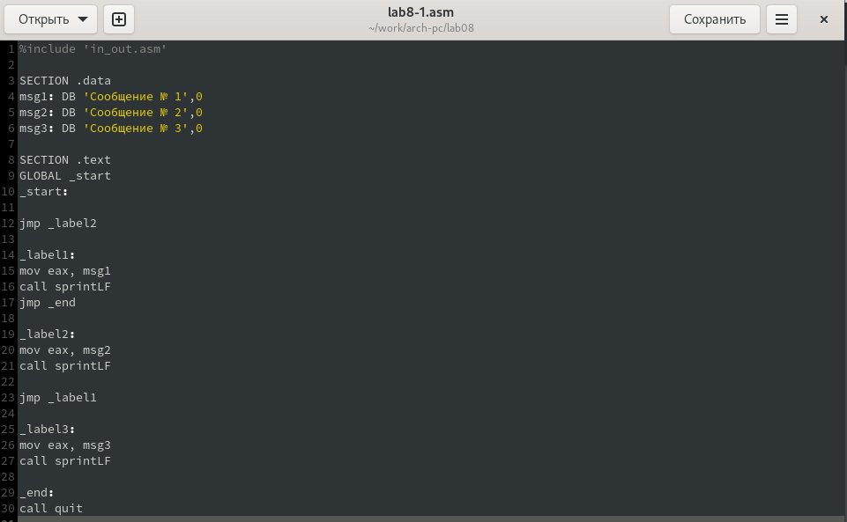

Рис. 4: lab8-1.asm

1. Создадим исполняемый файл и проверим его.

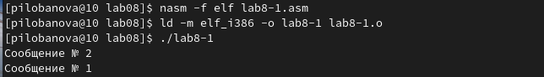

Рис. 5: *Создание исполняемого файла и его запуск.*

1. Изменим текст программы так, чтобы в результате получалось Сообщение № 3 Сообщение № 2 Сообщение № 1

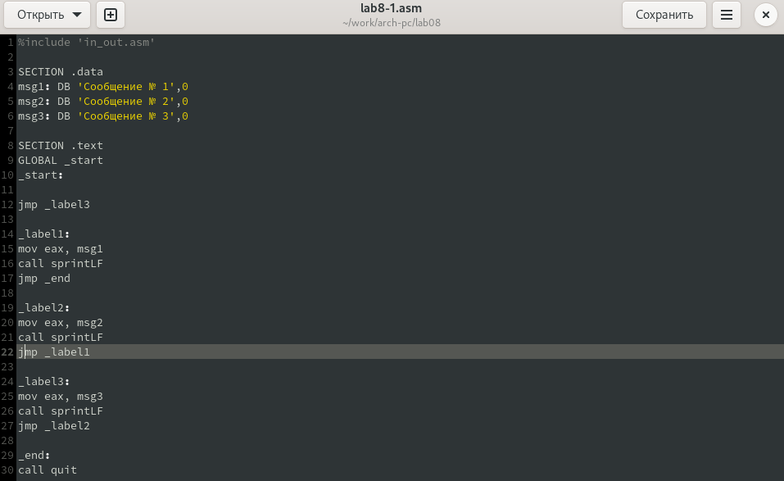

Рис. 6: *Измененный текст программы в файле lab8-1.asm.*

1. Создадим исполняемый файл и проверим его.

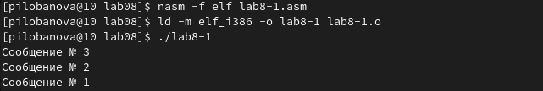

Рис. 7: *Создание исполняемого файла и его запуск.*

1. Создадим текстовый файл lab8-2.asm и заполним его.

Рис. 8: Создание текстового файла lab8-2.asm.

Рис. 8: *Создание текстового файла lab8-2.asm.*

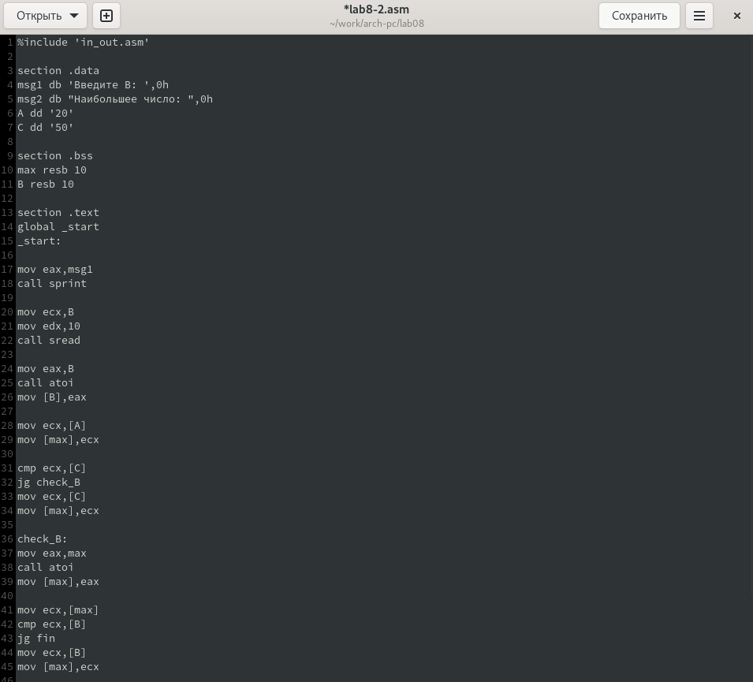

Рис. 9: *Текст программы в файле lab8-2.asm.*

1. Создадим исполняемый файл и запустим его.

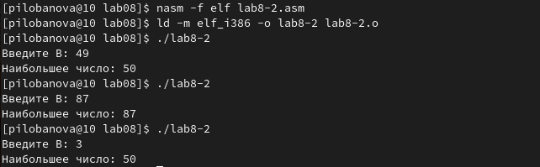

Рис. 10: *Создание исполняемого файла и его запуск.*

1. Создадим файл листинга для программы из файла lab8-2.asm.

Рис. 11: Создание файла листинга lab8-2.lst.

Рис. 11: *Создание файла листинга lab8-2.lst.*

1. Откроем файл листинга с помощью текстового редактора mcedit.

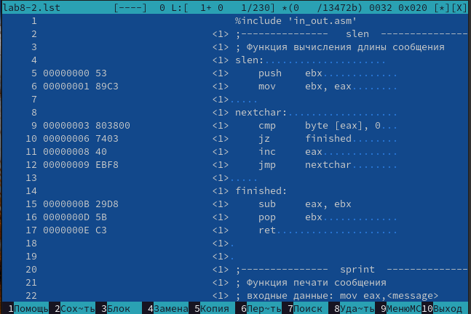

Рис. 12: *Текст файла листинга lab8-2.lst.*

“5” - номер строки “0000000” - адрес строки “53” - машинный код “push ebx” - исходный текст программы

Рис. 13: 5 строка листинга.

Рис. 13: *5 строка листинга.*

“6” - номер строки “00000001” - адрес строки “89C3” - машинный код “mov ebx,eax” - исходный текст программы

Рис. 14: 6 строка листинга.

Рис. 14: *6 строка листинга.*

“15” - номер строки “0000000В” - адрес строки “29DB” - машинный код “sub eax,ebx” - исходный текст программы

Рис. 15: 15 строка листинга

Рис. 15: *15 строка листинга*

1. Изменим файл lab8-2.asm, удалив один операнд.

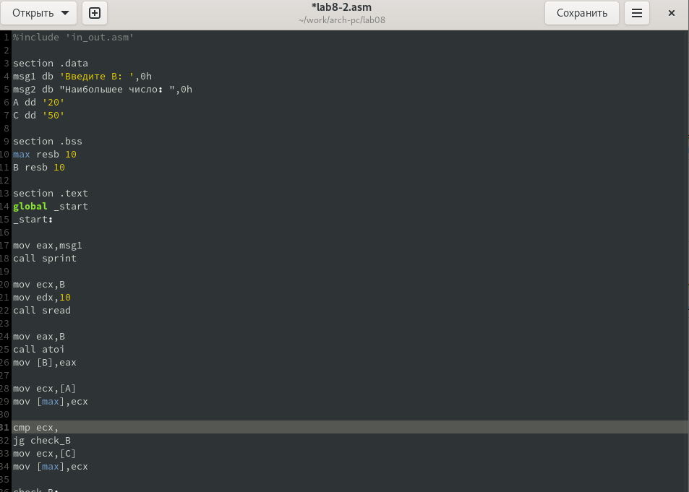

Рис. 16: *Измененный текст программы в файле lab8-2.asm.*

1. Выполним трансляцию с получением файла листинга. Нам выдает ошибку, потому что для выполнения команды необходимо два операнда.

Рис. 17: Создание файла листинга.

Рис. 17: *Создание файла листинга.*

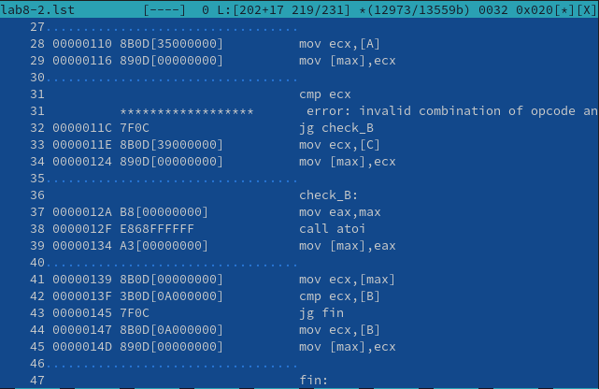

Рис. 18: *Текст файла листинга с объяснением ошибки.*

# 3 Выполнение самостоятельной работы

1. Создадим текстовый файл lab8-3.asm и напишем программу нахождения наименьшей из 3 целочисленных переменных a, b, c (в соответствии с вариантом 16, полученным при выполнении лабораторной работы №7, значение переменных - 44,74,17).

Рис. 19: Создание текстового файда lab8-3.asm.

Рис. 19: *Создание текстового файда lab8-3.asm.*

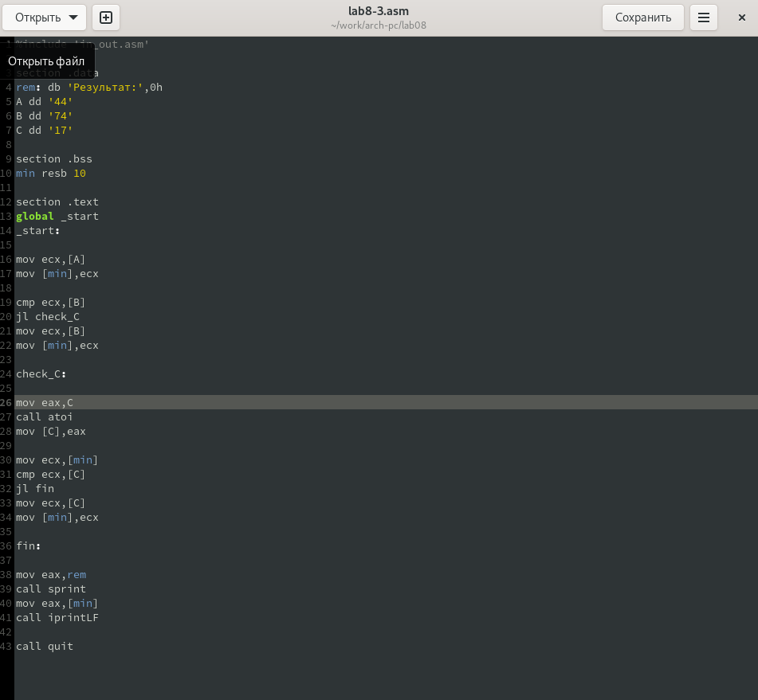

Рис. 20: *Текст программы в файле lab8-3.asm.*

1. Создадим исполняемый файл и запустим его.

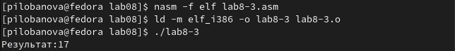

Рис. 21: *Создание исполняемого файла и его запуск.*

1. Создадим текстовый файл lab8.asm и напишем программу, которая для введенных с клавиатуры значений x и a вычисляет значение заданной функции f(x) и выводит результат вычислений (в соответствии с вариантом 16 функцией является система уравнений x + 4, x < 4 ax, x ≥ 4).

Рис. 22: Создание текстового файла lab8.asm.

Рис. 22: *Создание текстового файла lab8.asm.*

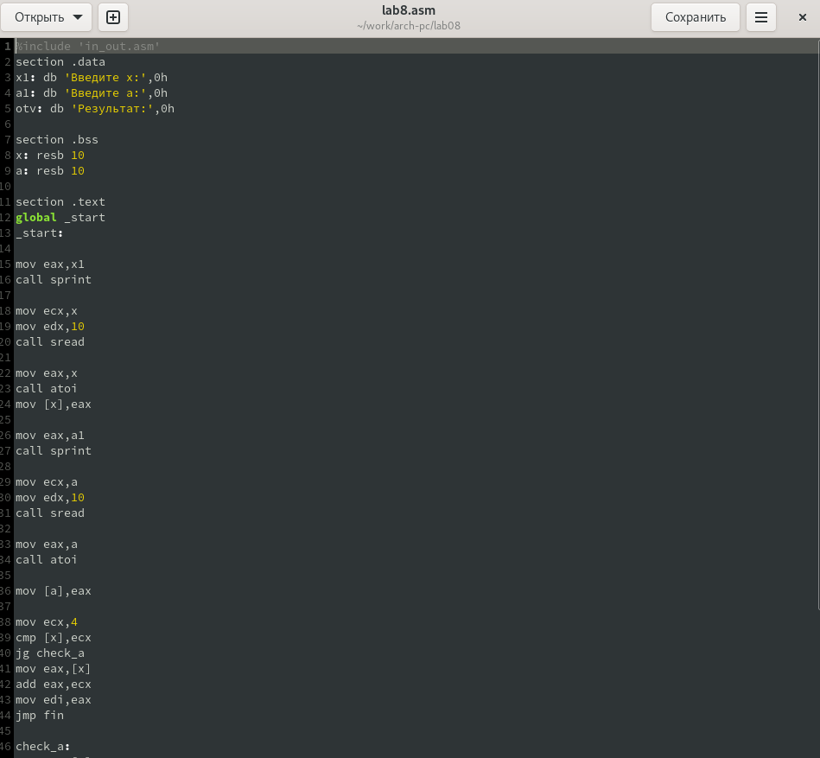

Рис. 23: *Текст программы в файле lab8.asm

1. Создадим исполняемый файл и запустим его.

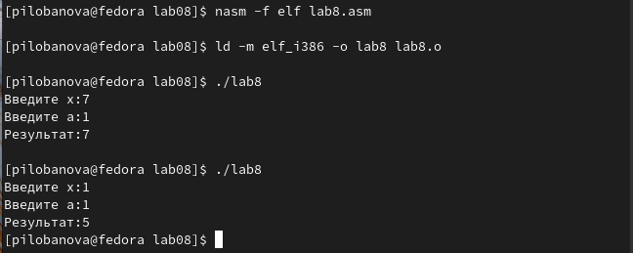

Рис. 24: *Создание исполняемого файла и его запуск.*

# 4 Вывод

Я научилась работать с командами условного и безусловного перехода, писать программы с использованием переходов, а также узнала назначение и структуру файла листинга.